 | 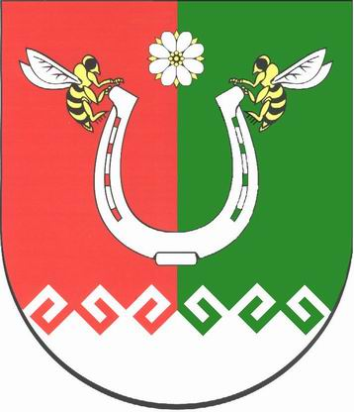
МАРИЙ ЭЛ РЕСПУБЛИКЫСЕ ПАРАНЬГА  МУНИЦИПАЛ РАЙОНЫН АДМИНИСТРАЦИЙЖЕ  ПУНЧАЛ |  | АДМИНИСТРАЦИЯ  ПАРАНЬГИНСКОГО МУНИЦИПАЛЬНОГО РАЙОНА РЕСПУБЛИКИ МАРИЙ ЭЛ  ПОСТАНОВЛЕНИЕ

От 18 февраля 2025 года № 74-П

О внесении изменений в Административный регламент предоставления муниципальной услуги «Приём заявлений, постановка на учёт для зачисления в образовательные организации, реализующие основную общеобразовательную программу дошкольного образования»

Руководствуясь Законом Республики Марий Эл от 26.03.2024 года № 12-З «О многодетной семье в Республике Марий Эл и мерах по ее социальной поддержке», администрация Параньгинского муниципального района постановляет:
- В приложении № 3 Административного регламента предоставления муниципальной услуги «Приём заявлений, постановка на учёт для зачисления в образовательные организации, реализующие основную общеобразовательную программу дошкольного образования» пункт «дети из многодетных семей (Указ Президента Российской Федерации от 5 мая 1992 года № 431 «О мерах по социальной поддержке семей») изложить в следующей редакции: «дети из многодетных семей (Закон Республики Марий Эл № 12-З от 26 марта 2024 года «О многодетной семье в Республике Марий Эл и мерах по её социальной поддержке»).
2. Отделу информационной безопасности и кадровой работы разместить настоящее постановление на официальном сайте администрации Параньгинского муниципального района Республики Марий Эл в информационно-коммуникационной сети Интернет.
3. Контроль за исполнением настоящего постановления возложить на и.о. руководителя Отдела образования и по делам молодежи администрации Параньгинского муниципального района Кузнецову Е.Г.

Глава администрации О.Е. Попов

Кузнецова Е.Г.

